Załącznik nr 4 do SWZ

Załącznik nr 1 do Umowy

Szczegółowy opis przedmiotu zamówienia

# Przedmiot zamówienia

1. Przedmiotem zamówienia jest **zaprojektowanie, wykonanie i dostarczenie materiałów konferencyjnych do siedziby Zamawiającego.**
2. Zamówienie jestrealizowane w związku z organizacją przez Zamawiającego dwóch wydarzeń (seminarium i konferencji) upowszechniających wyniki ze zrealizowanych badań naukowych.

# Przedmiot zamówienia obejmuje:

## Wykonanie zamówienia zgodnie z wymaganiami Zamawiającego.

Wykonawca w ramach zamówienia jest zobowiązany do wykonania i przesłania Zamawiającemu drogą elektroniczną dwóch projektów każdego z elementów zamówienia wskazanego w rozdziale IV w terminie **do 3 dni roboczych** od dnia podpisania umowy celem akceptacji. Zamawiający dokona wyboru jednego projektu każdego z elementów zamówienia.

W przypadku niezaakceptowania żadnego projektu danego elementu zamówienia przez Zamawiającego, Wykonawca jest zobowiązany do przedstawienia kolejnego projektu tego elementu, uwzględniając uwagi Zamawiającego, w terminie **1 dnia roboczego** od dnia przekazania przez Zamawiającego uwag do projektu.

Wykonawca jest zobowiązany do przedstawiania kolejnych projektów i nanoszenia poprawek każdorazowo w terminie **1 dnia roboczego** od przekazania przez Zamawiającego uwag, aż do momentu ostatecznego zaakceptowania projektu każdego z elementów zamówienia przez Zamawiającego.

## Dostarczenie materiałów konferencyjnych do siedziby Zamawiającego.

* 1. Dostarczenie Zamawiającemu elementów zamówienia wymienionych w rozdziale IV, w punktach od 1 do 4, nastąpi poprzez ich dostawę w ramach wynagrodzenia Wykonawcy i zorganizowanym przez niego transportem pod adres: Regionalne Centrum Polityki Społecznej w Łodzi, Jednostka Organizacyjna Samorządu Województwa Łódzkiego, ul. Snycerska 8, 91-302 Łódź – Wydział ds. Badań i Analiz, pokój 34 (II piętro).
  2. Dostarczenie Zamawiającemu materiałów konferencyjnych wymienionych w rozdziale IV, w punktach od 5 do 7 nastąpi poprzez przesłanie drogą elektroniczną wszystkich wymaganych plików w edytowalnym .docx na adres obserwatorium@rcpslodz.pl lub za pośrednictwem dowolnej platformy internetowej przeznaczonej do transferu plików.

# Termin realizacji zamówienia:

Wykonawca zobowiązany jest zrealizować przedmiot zamówienia w terminie zadeklarowanym przez Wykonawcę w ofercie, jednak nie dłuższym niż 14 dni kalendarzowych od daty zaakceptowania projektów wszystkich materiałów konferencyjnych objętych zamówieniem (elementów zamówienia). Powyższy termin rozpoczyna bieg od dnia zaakceptowania przez Zamawiającego projektu ostatniego spośród wszystkich materiałów wymienionych w rozdziale IV.

# Opis materiałów konferencyjnych

## Notes A5 z gumką

* **Opis**: Notes A5 w twardej/usztywnionej okładce z zaokrąglonymi rogami, wyposażony w gumkę do zamykania i gumkę na długopis w kolorze okleiny oraz zakładkę ze wstążki.
* **Ilość**: 160 sztuk.
* **Kartki**: zakropkowane. Zmiana wzoru zadruku wymaga zgody Zamawiającego.
* **Objętość**: min. 70 kartek (140 stron).
* **Wymiary**: format A5, tj. ok. 148×210 mm.
* **Materiał**:
  + okładka – tworzywo PU lub okleina skóropodobna o matowym wykończeniu;
  + środek – papier o gramaturze min. 90 g/m².
* **Kolor notesu**: morski lub turkusowy lub jasnoniebieski. Zmiana koloru wymaga zgody Zamawiającego.
* **Nadruk**:nadruk będzie obejmował teksto długości nieprzekraczającej 200 znaków (ze spacjami). Zamawiający przewiduje zastosowanie dwóch wersji tekstu odpowiadających tytułom dwóch organizowanych wydarzeń – jedna wersja na 80 notesach, druga na 80 notesach. Treść nadruku oraz logotypy zostaną przekazane Wykonawcy w dniu podpisania umowy.
* **Projekt**: Wykonawca przygotuje projekt notesu z uwzględnieniem materiału przesłanego przez Zamawiającego. Ostateczny projekt notesu wymaga akceptacji Zamawiającego.
* **Konfekcjonowanie**: zbiorcze opakowanie kartonowe.
* **Zdjęcie poglądowe**:

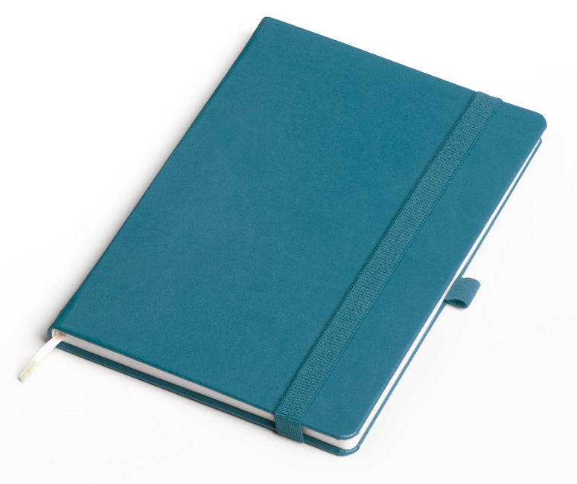 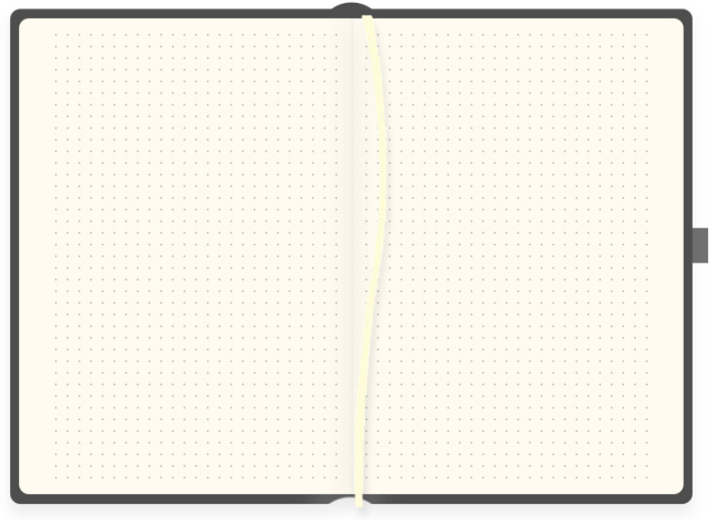

## Długopis z końcówką do ekranów dotykowych

* **Opis:** Dwufunkcyjny długopis wzbogacony o końcówkę do ekranów dotykowych – końcówka dopasowana kolorystycznie do długopisu.
* **Ilość**: 160 sztuk.
* **Wymiary**: 13,5cm (+/- 0,5 cm) x ø 0,7cm (+/- 0,1 cm).
* **Materiał**: metal lub aluminium.
* **Klip**: Funkcjonalny klip daje możliwość wpięcia długopisu do kieszeni marynarki, koszuli bądź spięcia razem z dokumentami.
* **Mechanizm**: automat obrotowy.
* **Kolor długopisów**: morski lub turkusowy lub jasnoniebieski. Długopis powinien być dopasowany kolorystycznie do notesu opisanego w punkcie 1. Zmiana koloru wymaga zgody Zamawiającego.
* **Kolor wkładu**: niebieski.
* **Metoda zdobieni**a: grawer jednostronny.
* **Obszar zdobienia lub graweru**: min. 4 cm2.
* **Nadruk**: nadruk będzie obejmował logotypy. Logotypy zostaną przekazane Wykonawcy w dniu podpisania umowy.
* **Projekt**: Wykonawca przygotuje projekt długopisu z uwzględnieniem logotypów przesłanych przez Zamawiającego. Ostateczny projekt długopisu wymaga akceptacji Zamawiającego.
* **Konfekcjonowanie**: jednostkowe opakowanie foliowe i zbiorcze opakowanie kartonowe.
* **Zdjęcie poglądowe**:

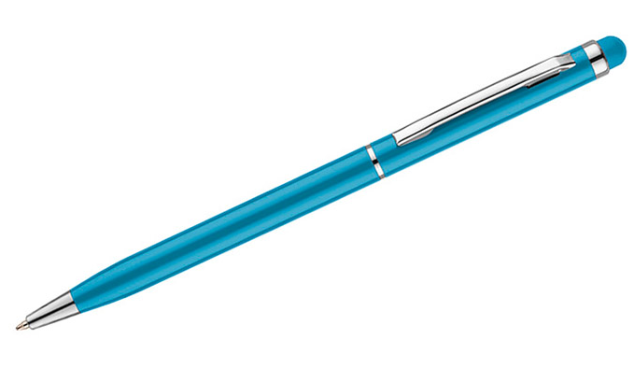

## Torby materiałowe

* **Opis:** Torba z uchwytami wykonana z bawełny w splocie PANAMA.
* **Ilość**: 160 sztuk.
* **Wymiary:** wysokość 42 cm (+/- 3 cm)**,** szerokość 38 cm (+/- 3 cm), boki i dno o szerokości 10 cm (+/- 3 cm)**,** uchwyty o długości 2 x 68 cm (+/- 3 cm).
* **Materiał:** bawełna w splocie PANAMA, wymagana gramatura co najmniej 280g/m².
* **Kolor torby z uchwytami**: naturalny**.** Zmiana koloru wymaga zgody Zamawiającego**.**
* **Metoda zdobienia:** sitodruk.
* **Obszar zdobienia**: min. 50 cm2.
* **Nadruk:** 1+0. Nadruk będzie obejmował tekst o długości nieprzekraczającej 200 znaków (ze spacjami). Zamawiający przewiduje zastosowanie dwóch wersji tekstu odpowiadających tytułom dwóch organizowanych wydarzeń – jedna wersja na 80 torbach, druga na 80 torbach. Treść nadruku oraz logotypy zostaną przekazane Wykonawcy w dniu podpisania umowy.
* **Projekt:** Wykonawca przygotuje projekt torby z uwzględnieniem materiału przesłanego przez Zamawiającego. Ostateczny projekt torby wymaga akceptacji Zamawiającego.
* **Konfekcjonowanie:** zbiorcze opakowanie kartonowe.
* **Zdjęcie poglądowe**:

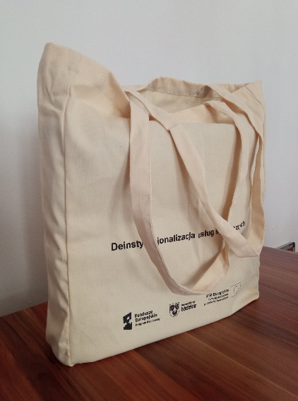

## Roll-up z pokrowcem/torbą

* **Opis:** Roll up – kaseta ze sztywnego, grubego aluminium, składany 3 - częściowy maszt aluminiowy wyposażony w wytrzymały i niewidoczny od frontu zaczep, górna listwa zatrzaskowa wykonana z aluminium.
* **Materiał:** folia, aluminium, metal, plastik, plansza graficzna z materiału block-out odpornego na deformację, zabezpieczonego przed efektem zwijania boków, powłoka antyrefleksyjna. Konstrukcja powinna umożliwiać szybki montaż i demontaż bez użycia narzędzi.
* **Wymiary**: widoczny obszar grafiki/obszar zadruku: 200 cm (+/- 2 cm) x 100 cm (+/- 1 cm) (wysokość x szerokość) rurka masztu: min. ∅1,6 cm (+/- 0,3cm)
* **Nadruk**: 4+ 0, druk jednostronny. Nadruk będzie obejmował tekst, grafikę oraz logotypy. Wytyczne dotyczące wyglądu nadruku zostaną przekazane Wykonawcy w dniu podpisania umowy.
* **Projekt:** Wykonawca przygotuje projekt z uwzględnieniem wytycznych przekazanych przez Zamawiającego w dniu podpisania umowy. Ostateczny projekt wymaga akceptacji Zamawiającego.
* **Konfekcjonowanie:** Pokrowiec lub torba o dopasowanym wymiarze, wykonana z materiału o wysokiej wytrzymałości. Wewnątrz wyściółka zabezpieczająca wyposażona w dwie rączki oraz szeroki pas nośny na ramię. Otwierane za pomocą zamków błyskawicznych wzdłuż całego boku.
* **Kolor torby**: czarny**.**
* **Ilość**: 2 sztuki**.**
* **Zdjęcie poglądowe**:

Zdjęcie przedstawia rozwinięty niezadrukowany roll-up.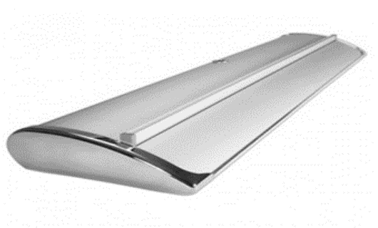

## Szablon programu konferencji

* **Opis:** Szablon programu powinien zostać przygotowany w postaci elektronicznego pliku edytowalnego w formacie .docx, który będzie umożliwiał jego późniejsze uzupełnienie i wydrukowanie w wysokiej jakości przez Zamawiającego.
* **Układ graficzny i zawartość**: szablon programu powinien być spójny graficznie z wzorami programów, które zostaną przekazane Wykonawcy w dniu podpisania umowy. Układ szablonu powinien przewidywać miejsce na logotypy oraz poszczególne elementy i treści zgodnie z poniższymi wytycznymi:
  + Pierwsza strona (okładka – przód): tytuł i logo konferencji, data i miejsce konferencji;
  + Wnętrze: tytuł, data i miejsce konferencji, plan konferencji;
  + Ostatnia strona (okładka – tył): dane Zamawiającego:

Regionalne Centrum Polityki Społecznej

Jednostka Organizacyjna Samorządu Województwa Łódzkiego

www.rcpslodz.pl

Regionalne Obserwatorium Integracji Społecznej

www.analizyrcps.pl

91-302 Łódź, ul. Snycerska 8

tel. 42 203 48 00; fax. 42 203 48 17;

* **Format**: szablon programu powinien zostać przygotowany w formie broszury składanej do formatu A5, tj. ok. 148 x 210 mm.
* **Logotypy**: Logotypy zostaną naniesione na szablon przez Wykonawcę. Logotypy zostaną przekazane Wykonawcy w dniu podpisania umowy.
* **Projekt**: Wykonawca przygotuje projekt z uwzględnieniem materiałów przesłanych przez Zamawiającego. Ostateczny projekt wymaga akceptacji Zamawiającego.
* **Zdjęcie poglądowe**:

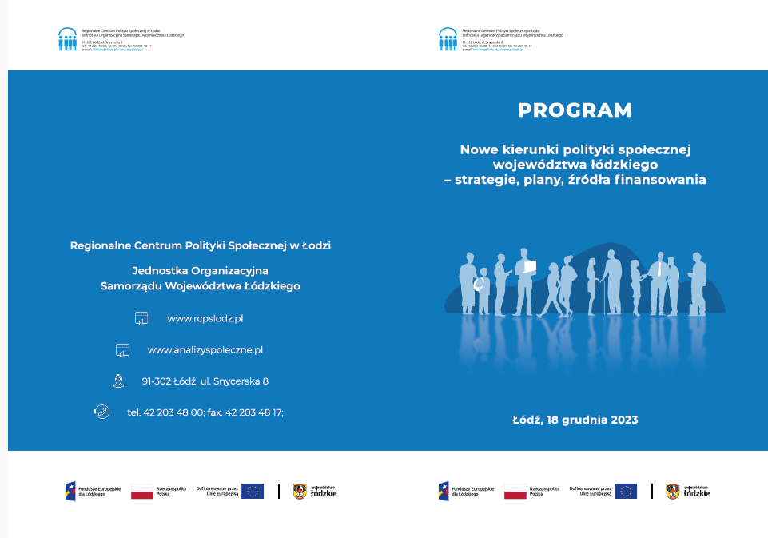 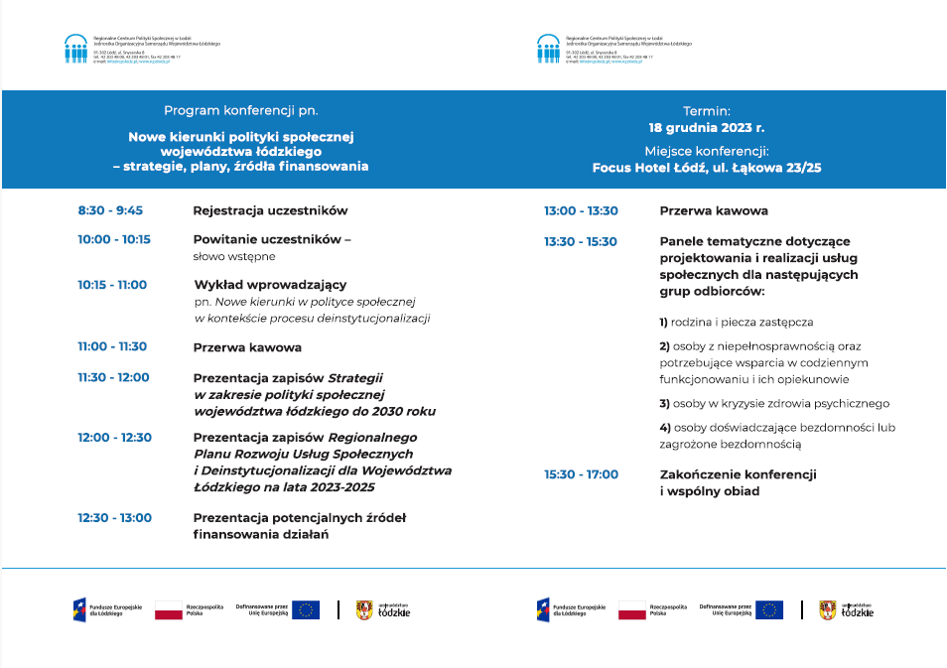

## Szablon certyfikatu

* **Opis:** Szablon certyfikatu uczestnictwa w konferencji powinien zostać przygotowany w postaci elektronicznego pliku edytowalnego w formacie .docx, który będzie umożliwiał jego późniejsze uzupełnienie i wydrukowanie w wysokiej jakości przez Zamawiającego.
* **Układ graficzny i zawartość**: szablon certyfikatu powinien być spójny graficznie z wzorami certyfikatów, które zostaną przekazane Wykonawcy w dniu podpisania umowy. Szablon powinien przewidywać miejsce na logotypy oraz poszczególne elementy i treści zgodnie z poniższymi wytycznymi:
  + Tytuł konferencji;
  + Imię i nazwisko uczestnika konferencji;
  + Datę i miejsce konferencji,
  + Nazwę organizatora konferencji: Regionalne Centrum Polityki Społecznej, Jednostka Organizacyjna Samorządu Województwa Łódzkiego;
  + Imię i nazwisko, funkcję oraz podpis osoby wystawiającej certyfikat.
* **Format**: szablon programu powinien zostać przygotowany w formacie A4.
* **Logotypy**: Logotypy zostaną naniesione na szablon przez Wykonawcę. Logotypy zostaną przekazane Wykonawcy w dniu podpisania umowy.
* **Projekt**: Wykonawca przygotuje projekt z uwzględnieniem materiałów przesłanych przez Zamawiającego. Ostateczny projekt wymaga akceptacji Zamawiającego.
* **Zdjęcie poglądowe**:



## Szablon formularza zgłoszeniowego

* + **Opis:** Szablon formularza zgłoszeniowego powinien zostać przygotowany w postaci elektronicznego pliku edytowalnego w formacie .docx, który będzie umożliwiał jego późniejsze uzupełnienie przez Zamawiającego.
  + **Układ graficzny i zawartość**: szablon formularza powinien być spójny graficznie z wzorami formularzy, które zostaną przekazane Wykonawcy w dniu podpisania umowy. Szablon powinien przewidywać miejsce na logotypy oraz poszczególne elementy i treści zgodnie z poniższymi wytycznymi:
  + Tytuł konferencji;
  + Termin i miejsce konferencji,
  + Miejsce na dane osoby aplikującej (imię, nazwisko, telefon, adres e-mail);
  + Miejsce na dane reprezentowanej instytucji (nazwa, adres, kod pocztowy, miejscowość, funkcja pełniona w instytucji);
  + Zgoda na przetwarzanie danych osobowych;
  + Miejsce na podpis uczestnika;
  + Informacja o warunkach przetwarzania danych osobowych (odpowiednia formuła zostanie przekazana Wykonawcy maksymalnie w ciągu 3 dni od dnia podpisania umowy) wraz z miejscem na podpis uczestnika;
  + Informacje organizacyjne.
* **Format**: szablon programu powinien zostać przygotowany w formacie A4.
* **Dostępność**: szablon formularza będzie spełniać kryteria dostępności cyfrowej zgodnie ze „Standardami dostępności dla polityki spójności 2021 – 2027”, stanowiącymi załącznik nr 2 do „Wytycznych dotyczących realizacji zasad równościowych w ramach funduszy unijnych na lata 2021-2027” (https://www.funduszeeuropejskie.gov.pl/strony/o-funduszach/dokumenty/wytyczne-dotyczace-realizacji-zasad-rownosciowych-w-ramach-funduszy-unijnych-na-lata-2021-2027-1/).
* **Logotypy**: Logotypy zostaną naniesione na szablon przez Wykonawcę. Logotypy zostaną przekazane Wykonawcy w dniu podpisania umowy.
* **Projekt**: Wykonawca przygotuje projekt z uwzględnieniem materiałów przesłanych przez Zamawiającego. Ostateczny projekt wymaga akceptacji Zamawiającego.
* **Zdjęcie poglądowe**:

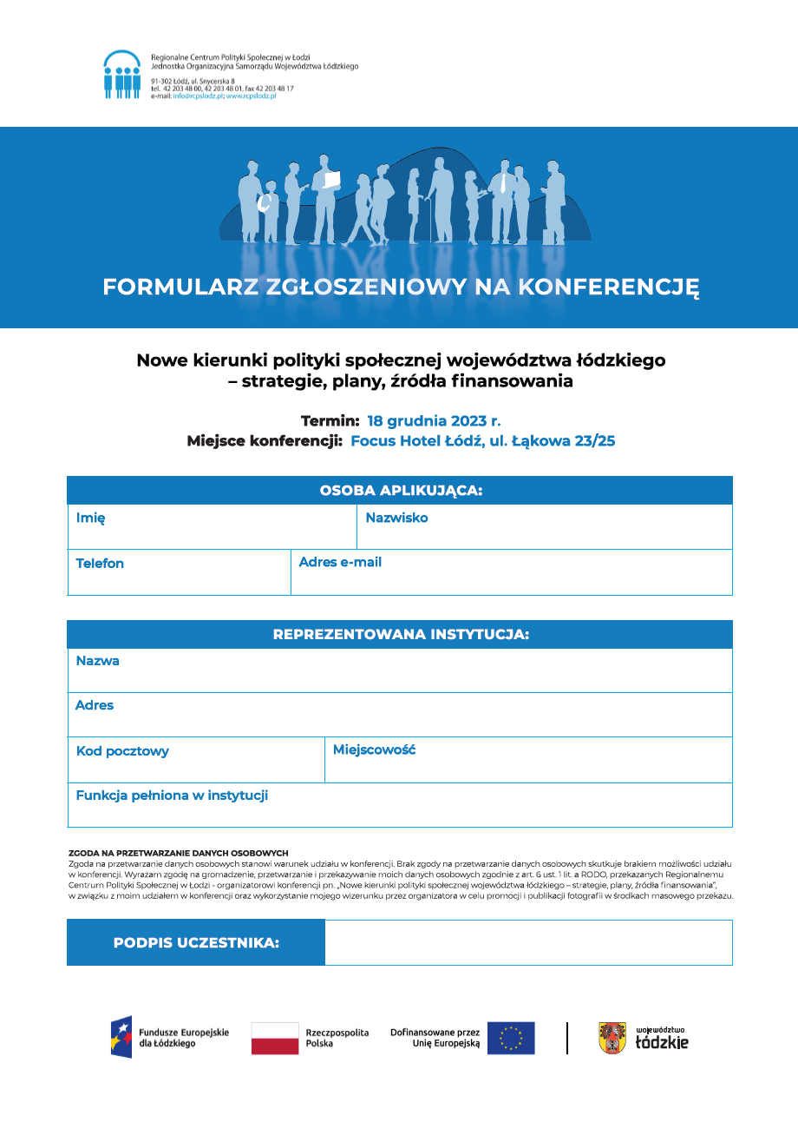 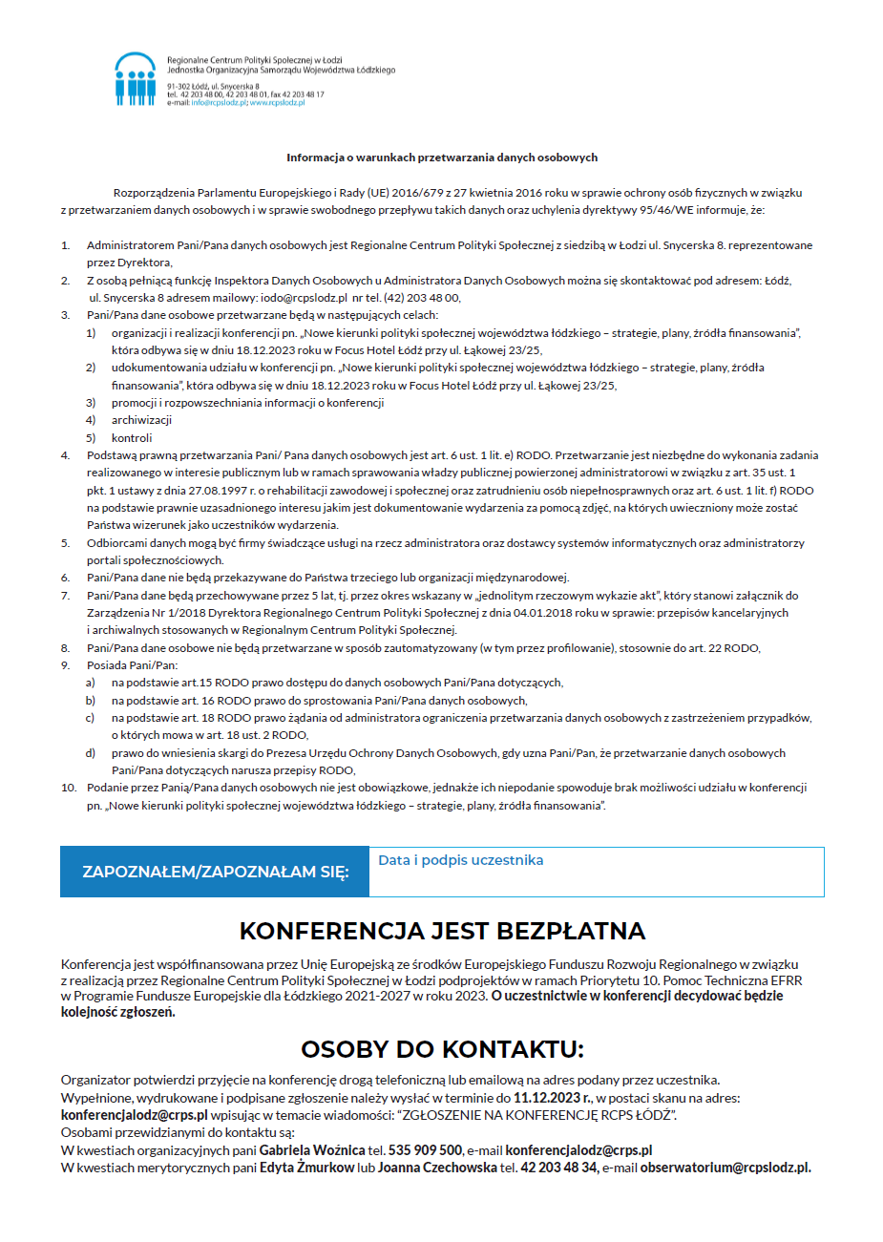

# Zasady współpracy:

1. Wszelkie materiały, które Zamawiający ma udostępnić Wykonawcy, w tym logotypy i wzory materiałów konferencyjnych (w szczególności programu konferencji, certyfikatu, formularza zgłoszeniowego) zostaną przekazane Wykonawcy w dniu podpisania umowy na adres e-mail Wykonawcy.
2. Przy realizacji zadania Wykonawca będzie na bieżąco współpracował z Zamawiającym.
3. Wykonawca i Zamawiający wyznaczą i wskażą w umowie osoby odpowiedzialne za współpracę w zakresie realizacji przedmiotu umowy oraz osoby zastępujące, w przypadku ich nieobecności.
4. Zamawiający zastrzega sobie prawo do zgłaszania uwag i sugestii na każdym etapie prac związanych z przygotowaniem materiałów konferencyjnych. Uwagi będą przekazywane Wykonawcy e-mailowo lub telefonicznie

# Informacja o finansowaniu

Zamówienie jest współfinansowane przez Unię Europejską ze środków Europejskiego Funduszu Rozwoju Regionalnego w związku z realizacją przez Regionalne Centrum Polityki Społecznej w Łodzi projektu pn.: „Działanie FELD.10.01 Pomoc Techniczna EFRR na rok 2024” w ramach programu regionalnego Fundusze Europejskie dla Łódzkiego 2021-2027.